6.třída ČÍSLOVKY

**1. Vyhledejte v textu číslovky a vypiš je**

Za devatero horami a devatero řekami bylo jedno smutné království. Nikdo se tam neusmál, na žádné tváři nebyla vidět radost.

Jednoho dne do těchto smutných končin zavítala královská družina ze Slunečního království. Princ Sluníčko byl na podobné výpravě mnohokrát, ale zatím se nesetkal s tak zvláštní zemí. Třikrát již navštívil sousední Duhové království s mnohými barevnými zázraky, pětkrát se vydal s loděmi do Království sněhu a nesčíslněkrát navštívil Království džungle s milióny druhů zvířat.

**2. Dovyprávějte pohádku**

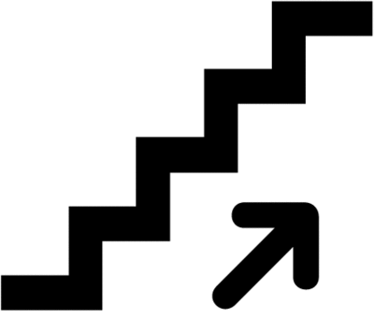**3. Doplň tečku za řadové číslovky. Vyřeš slovní úlohu.**

*Bydlím s rodiči a s 2 bratry v panelovém domě, který byl postaven v roce 1990. Má 9 podlaží. Naše rodina bydlí v 5 patře. 13 března se nám rozbil výtah. Museli jsme 3 dny chodit nahoru pěšky. Mezi jednotlivými patry je 17 schodů.*

**a) Kolik schodů musím vyjít, abych se dostal domů?**

**b) V kterém patře bydlí paní Čilá, jestliže ke svému bytu musí vyjít 119 schodů?**

**NAKUPOVÁNÍ**

Zuzka byla včera nakupovat. Stala se nechtěným svědkem několika rozhovorů, a protože se ten den ve škole učila o číslovkách, naučené si hned procvičila. Zopakuj si učivo s ní. Podtrhni v jednotlivých ukázkách číslovky a doplň:

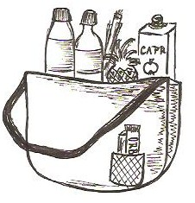

Pouze řadové číslovky slyšela v ____________________

Pouze základní číslovky byly vyřčeny v ______________

Pouze druhové číslovky procvičila v _________________

Pouze násobné číslovky si zopakovala v ____________

ODĚVNÍ TEXTIL

|  |
| --- |
| „Dvoje kalhoty budete mít za cenu jedněch, pokud si koupíte patery ponožky.“  „Skutečně? Popravdě bych potřeboval alespoň troje slipy. Doma mám  několikero úplně nových ponožek, ale slipy jenom jedny a ještě malé.“  „V tom případě doporučuji zvýhodněnou sadu obsahující desatery slipy.“ |

OVOCE A ZELENINA

|  |
| --- |
| „Prosila bych jedno dvě manga, pět kilo brambor, jeden ananas a čtyři kusy kiwi.“  „Tady prosím. Mohu vám doporučit dnes přivezený meloun?  „Na kolik by mě vyšel?“  „Padesát šest korun za dvoukilový meloun, paní.“ |

POTRAVINY

|  |
| --- |
| „No dovolte, pane, nepředbíhejte se, já jsem byla v řadě první.“  „První, pátá nebo desátá. Já pospíchám, madam, a vy si tady  tento týden už po několikáté s paní pokladní jen povídáte.“ |

CUKRÁRNA

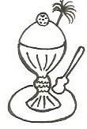

|  |
| --- |
| „Třikrát čaj, prosím, pětkrát kávu a pro všechny ovocný pohár.“  „Tak to máme osmkrát pohárek. A ke každému kafíčku si přejete  dvakrát cukřík a jedenkrát smetánku?“ |